敕勒川路街道开展燃气安全专项检查行动

为切实消除燃气安全隐患，保障辖区居民生命财产安全，2025年2月18日，敕勒川路街道联合燃气公司开展了燃气安全专项检查行动，以严谨的态度、扎实的举措，为辖区燃气使用筑牢安全屏障。

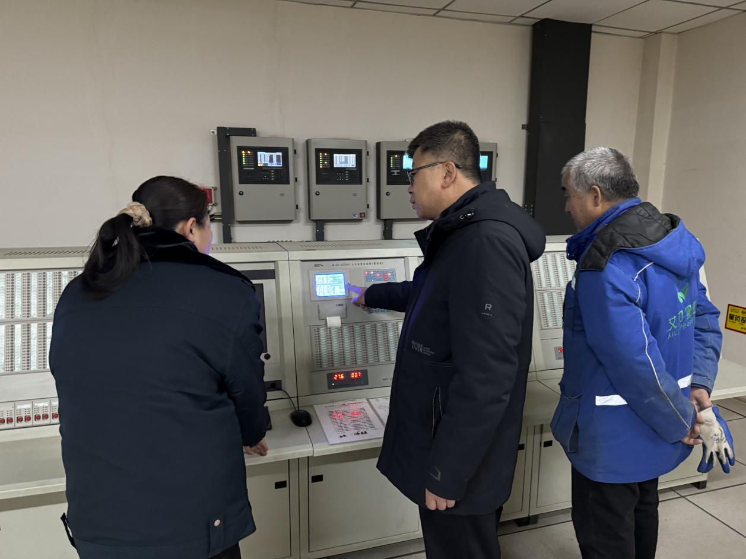

此次排查的重点是餐饮服务业和居民小区，街道工作人员联合燃气公司专业人员对餐饮服务业和居民用气进行入户检查，重点查看了燃气设备设施，对于检查过程中发现的问题，要求立即进行整改并定期进行回访，通过此次排查，有效消除了燃气安全隐患。

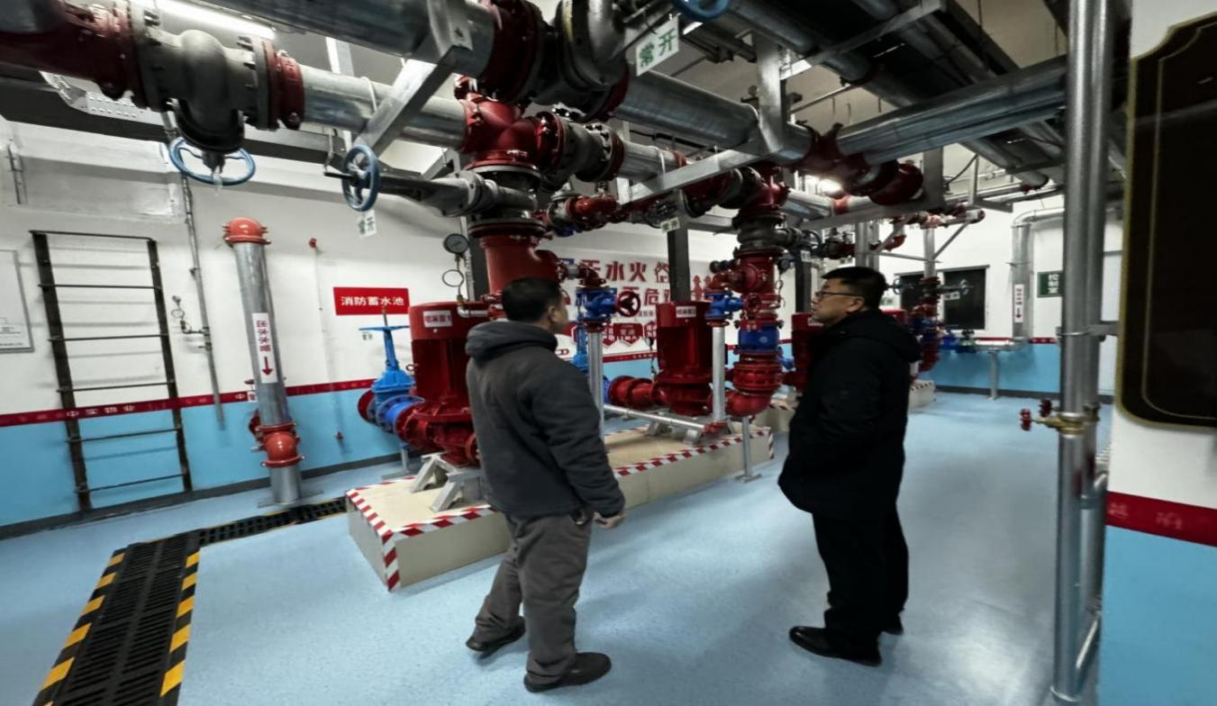

此次燃气安全专项检查行动，进一步强化了辖区燃气安全管理，提高了居民和经营单位的燃气安全意识。街道将持续关注燃气安全，不定期开展复查抽检，让燃气安全隐患无处遁形，守护辖区一方平安。